|  |
| --- |
| МИНИСТЕРСТВНАУКИ И ВЫСШЕГО ОБРАЗОВАНИЯ РОССИЙСКОЙ ФЕДЕРАЦИИ  федеральное государственное АВТОНОМНОЕ образовательное учреждение высшего образования  «Национальный исследовательский ядерный университет «МИФИ» |
| **Уральский технологический колледж–**  филиал федерального государственного автономного образовательного учреждения высшего образования «Национальный исследовательский ядерный университет «МИФИ»  **(УрТК НИЯУ МИФИ)** |

ОТЧЕТ ПО Учебной практике (УП.01.01)

Специальность: 09.02.07 «Информационные системы и программирование»

(код и наименование специальности)

Студента(ки) 3 курса ИС1 группы

форма обучения очная

(очная, заочная)

_________________ Топычканов Никита Сергеевич___________________________  
(фамилия, имя, отчество)

Место практики

____ УрТК НИЯУ МИФИ

(наименование организации)

Руководитель практики

должность подпись ФИО

Итоговая оценка по практике________________________________________

(отлично, хорошо, удовлетворительно)

Заречный 2023

Оглавление

Введение 3

1 Общая часть 5

1.1 Постановка задачи 5

1.2 Характеристика ПК и ОС 6

2 Схема работы приложения 7

3 Описание используемого ПО и ЯП 7

4 Руководство программиста 8

5 Инструкция пользователя 9

5.1 Наименование и условное обозначение 9

5.2 Область применения 9

5.3 Функциональные возможности 9

5.4 Требования к квалификации пользователей 9

5.5 Запуск приложения. Пользовательский интерфейс 9

6 Тестирование ПО 13

Заключение 15

Список использованных источников 16

ПРИЛОЖЕНИЕ A 17

Введение задание 2 22

2 Общая часть 23

6.1 Постановка задачи 23

6.2 Характеристика ПК и ОС 23

7 Схема работы приложения 24

8 Описание используемого ПО и ЯП 24

9 Руководство программиста 25

10 Инструкция пользователя 26

10.1 Наименование и условное обозначение 26

10.2 Область применения 26

10.3 Функциональные возможности 26

10.4 Требования к квалификации пользователей 26

10.5 Запуск приложения. Пользовательский интерфейс 26

11 Тестирование ПО 39

Заключение 40

Список использованных источников 41

ПРИЛОЖЕНИЕ B 42

# Введение

Последние десятилетия характеризуются бурным развитием вычислительной техники. Расширяются области применения вычислительных машин и совершенствуются методы их использования. Созданы универсальные языки программирования и разработаны мощные операционные системы.

Сейчас невозможно представить себе какую-либо область деятельности, обходящуюся без применения компьютерной техники. Компьютеры используются при проведении различных инженерных расчетов, при решении экономических задач, в процессе управления производством, при получении оценок производственных ситуаций и во многих других случаях.

Существует множество приложений, которые автоматизируют и делают работу с данными более быстрой и удобной. В данном отчёте представлена разработка приложения для работы с данными, которые получают во время ввода данных промежутка. К задачам приложения относится возможность сохранения графика, удаление данных, изменения данных, возможность строить график по введённым данным и выводить максимальную, минимальную функцию, менять цвета фона, текста, изменять шрифт и его размерность, менять ширину и высоту ячеек.

Цель исследования – разработать приложение, которое будет удовлетворять всем требованиям.

Объект исследования – разработка приложений в среде программирования Visual Studio.

Предмет исследования – приложение для работы с данными и построения графика.

В соответствии с целью, объектом и предметом исследования ставятся и решаются следующие задачи:

* проанализировать рынок подобных программ;
* разработать структуру программы;
* реализовать проект;
* разработать рекомендации пользователям по работе с приложением.

Для реализации целей и задач исследования применялись следующие методы:

* теоретические (изучение предметной области);
* эмпирические (беседа с преподавателем, исследование аналогичных ПО, проверка правильности работы программного обеспечения, отладка ПО).

Основные этапы исследования:

* исследование предметной области;
* изучение аналогичных программных продуктов;
* разработка интерфейса приложения;
* техническая реализация;
* тестирование и отладка приложения;
* подготовка отчётной документации.

Практическая значимость исследования заключается в возможности вводить данные и применять к ним разные функции (добавлять, удалять, строить график, выводить максимально, минимальное значение).

# Общая часть

## Постановка задачи

Происходит ввод данных и выбор функции в приложении.

1. Написать программу, которая вводит данные в ячейки
2. Написать программу, которая считывает введенный данные и строит линейный график.
3. Написать программу, которая считывает введенные данные и подсчитывает максимальное и минимальное значение. Результат заносится в form “таблица данных промежутка”.
4. Написать программу, которая объединяет первые три программы, организовав меню.

Дополнение к заданию:

1. Добавить процедуру сохранения графика в формате .png
2. Добавить процедуру изменения графика в его цвете, шрифте, размерности.

Программа должна удовлетворять следующим требованиям:

* Сохранения данных в файл;
* Добавление, изменения записей;
* Возможность строить линейный график;
* Рассчитывать, максимальное и минимальное значение вводимых данных;
* Удобное меню.

## Характеристика ПК и ОС

Программа была реализована на ПК, характеристики которого представлены ниже.

* Компьютер на базе x64
* Процессор intel core i5 10500H
* Установленная оперативная память (RAM) 8,00 ГБ
* Изготовитель MSI
* Видеокарта RTX 1650
* Модель MSI gf75 thin 10sc

Центральный процессор (ЦП) – электронный блок либо интегральная схема (микропроцессор), исполняющая машинные инструкции (код программ), главная часть аппаратного обеспечения компьютерного логического контроллера.

Материнская плата – сложная многослойная печатная плата, являющаяся основной построения вычислительной системы (компьютера).

Характеристика операционной системы Microsoft Windows.

Операционная система – комплекс программ, обеспечивающий управление аппаратными средствами компьютера, организующий работу с файлами и выполнение прикладных программ, осуществляющий ввод и вывод данных.

Windows 10 — операционная система для персональных компьютеров и рабочих станций, разработанная корпорацией Microsoft в рамках семейства Windows NT. После Windows 8.1 система получила номер 10, минуя 9.

# Схема работы приложения

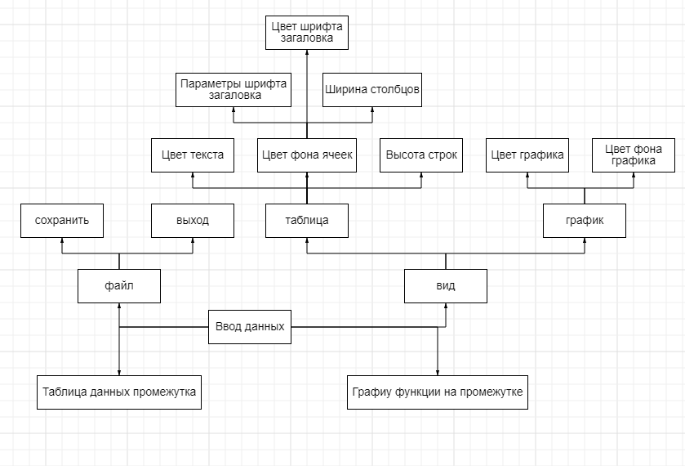

Рисунок 1 – схема работы приложения

# Описание используемого ПО и ЯП

Для реализации программы использовались следующие ПО и языки программирования (ЯП): Visual Studio 2019, Microsoft Office Word 2016, объектно-ориентированный язык С#.

С# – это объектно-ориентированный язык программирования. Он был создан в период с 1998 по 2002 год командой инженеров Microsoft под руководством Андерса Хейлсберга и Скотта Вильтаумота.

Язык входит в семью С-подобных языков. Синтаксис приближен к Java и C++. Его особенности:

* статистическая типизация,
* поддерживается полиморфизм,
* поддерживается перегрузка операторов,
* доступна делегация, атрибуты, события, обобщенные типы и анонимные функции.

Word 2016 – самая последняя версия текстового процессора в линейке Microsoft Office. В нем упрощена организация совместной работы и добавлен функционал, позволяющий ускорить выполнение большинства рутинных задач. Изменения коснулись и визуальной составляющей.

Word 2016 использовался для создания и редактирования документации.

Интегрированная среда разработки Visual Studio — это стартовая площадка для написания, отладки и сборки кода, а также последующей публикации приложений.

# Руководство программиста

Программа включает в себя набор файлов и папок, которые необходимы для функционирования и модификации программного продукта.

Проект находится в папке «практика», которая включает в себя:

* Form1.cs, Form1.Designer.cs, Form1.resx, Form2.cs, Form2.Designer.cs, Form2.resx, Program.cs, Topichkanov.csproj, Topichkanov.sln – основные разделы программы;
* Папка bin, в папке Debug сохраняется график
* Папка bin, в папке Debug в файле Топычканов.exe – приложение

# Инструкция пользователя

## Наименование и условное обозначение

Полное наименование системы:

Программа «Графики» для работы с данными и перевода в график

## Область применения

Программа используется в научно-практической сфере для работы с данными в математике

## Функциональные возможности

Приложение обеспечивает реализацию следующих функциональных возможностей:

* ввод данных в приложении;
* изменения данных;
* выбор графика функции;
* построение графика;
* расчет максимального, минимального значения;
* обработка графика и текста;
* сохранение графика в формате .png.

## Требования к квалификации пользователей

Пользователь должен обладать базовыми навыками работы на персональном компьютере (мышь, клавиатура, управление окнами и приложениями);

## Запуск приложения. Пользовательский интерфейс

Для запуска приложения нужно дважды нажать на ярлык. После этого появится начальное окно приложения – Ввод данных промежутка (рисунок 2).

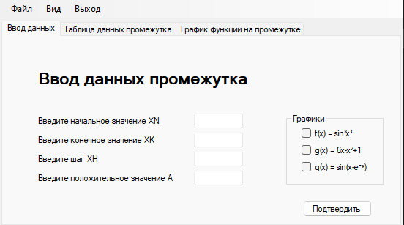

Рисунок 2 – ввод данных промежутка.

Меню имеет 22 кнопки, при нажатии на которые открываются другие окна приложения, закрывает программу или её изменения.

Сначала нужно ввести данные промежутка с клавиатуры, потом нажать на 1 из 3х кнопок графика (Рисунок 3), а дальше нажать на кнопку “Подтвердить”

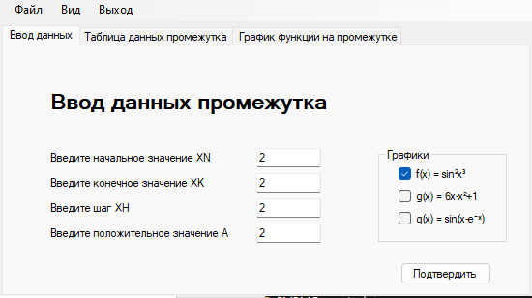

Рисунок 3 – выбор графика.

Кнопка “Таблица данных промежутка” перенесет нас в новое окно и покажет нам минимальное и максимальное значение, и покажет X и Y (Рисунок 4)

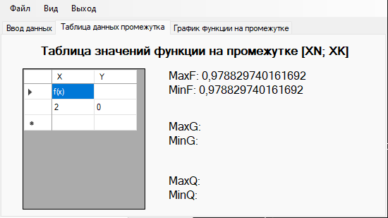

Рисунок 4 – Таблица значений функции на промежутке [XN; XK].

Кнопка “График функции на промежутке” покажет нам график введенных нами значений (Рисунок 5)

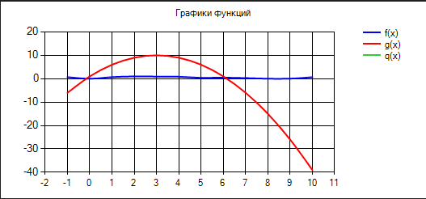

Рисунок 5 – график функции на промежутке.

При нажатии на кнопку “файл”, можно будет выбрать сохранить или выйти из приложения (Рисунок 6)

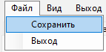

Рисунок 6 – меню кнопки файл.

При нажатии на кнопку “Вид”, можно будет выбрать ещё 2 кнопки “Таблица”, в которой есть свои кнопки по видоизменению таблицы (Рисунок 7) и кнопки “График”, в которой есть свои кнопки по видоизменению графика (Рисунок 8)

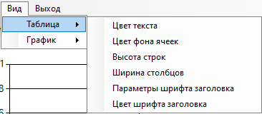

Рисунок 7 – Меню кнопки “Вид” и выпадающей кнопки “Таблица”.

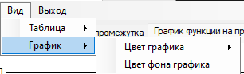

Рисунок 8 – Меню кнопки “Вид” и выпадающей кнопки “График”.

Кнопка “Выход”, позволяет выйти из приложения (Рисунок 9)



Рисунок 9 – Выход из приложения.

# Тестирование ПО

|  |  |  |  |
| --- | --- | --- | --- |
| № | Действия | Ожидаемые результат | Полученный результат |
| 1 | Ввод данных промежутка, выбора одной из функций | При вводе данных и выбора функции, покажет на других формах максимальное и минимальное, и нарисует график | Ввели данные, выбрали функцию, нажали на кнопку подтвердить, перешли на вторую форму и увидели макс и мин, перешли на третью форму и увидели график |
| 2 | Ввод данных промежутка и не выбирать функцию | Покажет ошибку | Вывело “Выберите хотя бы один график” |
| 3 | Не вводить данные промежутка и выбрать функцию | Покажет ошибку | Вывело “Параметры по умолчанию!” |
| 4 | Не вводить данные промежутка и не выбирать функцию | Покажет ошибку | Вывело “Выберите хотя бы один график” |
| 5 | Не вводить все данные промежутка, а только часть и выбрать 1 график функции | Покажет ошибку | Вывело “Параметры по умолчанию!” |
| 6 | Ввести все данные промежутка и выбрать 3 функции | Выведет результат | Выдал все результаты |
| 7 | Покликать и найти неисправность в форме “Таблица данных промежутка” | Найдется ошибка и неисправность | При нажатии на X и Y выдает ошибку системы. Можно увеличить ячейки вывода данных. В остальных случаях все хорошо и кнопки так же работают |
| 8 | Проверка верхнего меню | Найти неисправность | Всё хорошо работает |
| 9 | Проверка изменения цвета текста в верхнем меню | Найти ошибку | Всё работает |
| 10 | Проверка изменения цвета фона в верхнем меню | Найти ошибку | Всё работает |
| 11 | Проверка изменения высоты строк в верхнем меню | Найти ошибку | Всё работает |
| 12 | Проверка изменения ширины столбцов | Найти ошибку | Ширина больше указанной в программе не увеличивается, хотя её можно задать |
| 13 | Проверка параметров шрифта заголовка в верхнем меню | Найти ошибку | Всё работает |
| 14 | Проверка цвета шрифта заголовка в верхнем меню | Найти ошибку | Всё работает |
| 15 | Переход на 3 форму “График функции на промежутке” и проверка на отклики всех кнопок и нарушений | Найти ошибку | Всё работает |
| 16 | Проверка цвета графика в верхнем панели меню | Найти неисправности | Выдает выбор какой цвет графика поменять, после выбора цвета, цвет графика меняется |
| 17 | Проверка цвета фона графика в верхнем панели меню | Найти неисправности | Выдает выбор какой выбрать цвет фона, после выбора цвет фона меняется, но ячейки и то, где указан цвет графиков тоже не меняется |
| 18 | Проверка на сохранения файла | Сохранения файла | Сохранятся график в формате .png |
| 19 | Проверка кнопки “Выход” в верхней панели меню | Выход из файла | Всё работает |
| 20 | Проверка кнопки “Файл” и в ней кнопки “Выход” | Выход из файла | Документ закрывается и всё работает |

# Список использованных источников

1. Зиборов В. В. Visual C# 2012 на примерах. – БХВ-Петербург, 2013.
2. Культин Н. Б. Visual C# в задачах и примерах. – БХВ-Петербург, 2012.
3. Казанский А. А. Объектно-ориентированное программирование на языке Microsoft Visual С# в среде разработки Microsoft Visual Studio 2008 и. NET Framework. 4.3. – 2011.
4. Гарнаев А. Ю. Самоучитель Visual Studio. NET 2003. – БХВ-Петербург, 2003.
5. Тюкачев, Н. А. C#. Основы программирования : учебное пособие для вузов / Н. А. Тюкачев, В. Г. Хлебостроев. — 4-е изд., стер. — Санкт-Петербург : Лань, 2021. — 272 с. — ISBN 978-5-8114-7266-6. — Текст : электронный // Лань : электронно-библиотечная система. — URL: https://e.lanbook.com/book/158960

# ПРИЛОЖЕНИЕ A

Form 1

using Topichkanov;

using System;

using System.Collections.Generic;

using System.ComponentModel;

using System.Data;

using System.Drawing;

using System.Linq;

using System.Text;

using System.Threading.Tasks;

using System.Windows.Forms;

namespace учебная_практика

{

public partial class Form1 : Form

{

public static Form1 SelfRef { get; set; }

private double XN, XK, XH, A;

private double x, y;

private double fMax = 0.0, gMax = 0.0, qMax = 0.0;

private double fMin = 9999999.0, gMin = 9999999.0, qMin = 9999999.0;

public void cellChange(int width, int height)

{

TableXY.Columns[0].Width = width;

TableXY.Columns[1].Width = width;

TableXY.RowTemplate.Height = height;

Draw_Table();

}

public Form1()

{

SelfRef = this;

InitializeComponent();

}

private void fxToolStripMenuItem_Click(object sender, EventArgs e)

{

ColorDialog ColorPicker = new ColorDialog();

if (ColorPicker.ShowDialog() == DialogResult.OK)

{

Graphic.Series[0].Color = ColorPicker.Color;

}

}

private void qxToolStripMenuItem_Click(object sender, EventArgs e)

{

ColorDialog ColorPicker = new ColorDialog();

if (ColorPicker.ShowDialog() == DialogResult.OK)

{

Graphic.Series[2].Color = ColorPicker.Color;

}

}

private void gxToolStripMenuItem_Click(object sender, EventArgs e)

{

ColorDialog ColorPicker = new ColorDialog();

if (ColorPicker.ShowDialog() == DialogResult.OK)

{

Graphic.Series[1].Color = ColorPicker.Color;

}

}

private void цветФонаГрафикаToolStripMenuItem_Click(object sender, EventArgs e)

{

ColorDialog ColorPicker = new ColorDialog();

if (ColorPicker.ShowDialog() == DialogResult.OK)

{

Graphic.BackColor = ColorPicker.Color;

}

}

private void цветФонаЯчеекToolStripMenuItem_Click(object sender, EventArgs e)

{

ColorDialog ColorPicker = new ColorDialog();

if (ColorPicker.ShowDialog() == DialogResult.OK)

{

TableXY.DefaultCellStyle.BackColor = ColorPicker.Color;

}

}

private void цветШрифтаЗаголовкаToolStripMenuItem_Click(object sender, EventArgs e)

{

ColorDialog ColorPicker = new ColorDialog();

if (ColorPicker.ShowDialog() == DialogResult.OK)

{

TableXY.EnableHeadersVisualStyles = false;

TableXY.ColumnHeadersDefaultCellStyle.ForeColor = ColorPicker.Color;

}

}

private void высотаСтрокToolStripMenuItem_Click(object sender, EventArgs e)

{

Form2 cellChanger = new Form2();

cellChanger.Show();

}

private void ширинаСтолбцовToolStripMenuItem_Click(object sender, EventArgs e)

{

Form2 cellChanger = new Form2();

cellChanger.Show();

}

private void параметрыШрифтаЗаголовкаToolStripMenuItem_Click(object sender, EventArgs e)

{

FontDialog fontChanger = new FontDialog();

if(fontChanger.ShowDialog() == DialogResult.OK)

{

TableXY.EnableHeadersVisualStyles = false;

TableXY.ColumnHeadersDefaultCellStyle.Font = fontChanger.Font;

}

}

private void цветТекстаToolStripMenuItem_Click(object sender, EventArgs e)

{

ColorDialog ColorPicker = new ColorDialog();

if (ColorPicker.ShowDialog() == DialogResult.OK)

{

TableXY.DefaultCellStyle.ForeColor = ColorPicker.Color;

}

}

private void Form1_Load(object sender, EventArgs e)

{

}

private void сохранитьToolStripMenuItem1_Click(object sender, EventArgs e)

{

string pathImage = Environment.CurrentDirectory + "\\график.png";

Graphic.SaveImage(pathImage, System.Windows.Forms.DataVisualization.Charting.ChartImageFormat.Png);

MessageBox.Show("Рисунок сохранен!");

}

private void Default_Params()

{

XN = -1;

XK = 10;

XH = 1;

A = 1;

}

private void Draw_Table()

{

TableXY.Rows.Clear();

TableXY.Refresh();

MaxF.Text = "MaxF: ";

MinF.Text = "MinF: ";

MaxG.Text = "MaxG: ";

MinG.Text = "MinG: ";

MaxQ.Text = "MaxQ: ";

MinQ.Text = "MinQ: ";

if (checkBox_F.Checked == false && checkBox_G.Checked == false && checkBox_Q.Checked == false)

{

MessageBox.Show("Выберите хотя бы один график!");

return;

}

if (StartValue.Text == "" || EndValue.Text == "" || StepValue.Text == "" || Value_A.Text == "")

{

MessageBox.Show("Параметры по умолчанию!");

Default_Params();

}

else

{

XN = Double.Parse(StartValue.Text);

XK = Double.Parse(EndValue.Text);

XH = Double.Parse(StepValue.Text);

A = Double.Parse(Value_A.Text);

}

if (checkBox_F.Checked)

{

x = XN;

this.Graphic.Series[0].Points.Clear();

TableXY.Rows.Add("f(x)", "");

while (x <= XK)

{

TableXY.Rows.Add(x, y);

y = Math.Pow(Math.Sin(Math.Pow(x, 3)), 2);

this.Graphic.Series[0].Points.AddXY(x, y);

x += XH;

if (y > fMax)

{

fMax = y;

}

if (y < fMin)

{

fMin = y;

}

}

MaxF.Text += fMax.ToString();

MinF.Text += fMin.ToString();

}

else

{

this.Graphic.Series[0].Points.Clear();

}

if (checkBox_G.Checked)

{

x = XN;

this.Graphic.Series[1].Points.Clear();

TableXY.Rows.Add("g(x)", "");

while (x <= XK)

{

TableXY.Rows.Add(x, y);

y = 6 * x - Math.Pow(x, 2) + 1;

this.Graphic.Series[1].Points.AddXY(x, y);

x += XH;

if (y > gMax)

{

gMax = y;

}

if (y < gMin)

{

gMin = y;

}

}

MaxG.Text += gMax.ToString();

MinG.Text += gMin.ToString();

}

else

{

this.Graphic.Series[1].Points.Clear();

}

if (checkBox_Q.Checked)

{

x = XN;

this.Graphic.Series[2].Points.Clear();

TableXY.Rows.Add("q(x)", "");

while (x <= XK)

{

TableXY.Rows.Add(x, y);

y = Math.Sin(x - Math.Exp(-x));

this.Graphic.Series[2].Points.AddXY(x, y);

x += XH;

if (y > qMax)

{

qMax = y;

}

if (y < qMin)

{

qMin = y;

}

}

MaxQ.Text += qMax.ToString();

MinQ.Text += qMin.ToString();

}

else

{

this.Graphic.Series[2].Points.Clear();

}

}

private void button1_Click_1(object sender, EventArgs e)

{

Draw_Table();

}

private void выходToolStripMenuItem2_Click(object sender, EventArgs e)

{

this.Close();

}

private void выходToolStripMenuItem1_Click(object sender, EventArgs e)

{

this.Close();

}

}

}

Form 2

using System;

using System.Collections.Generic;

using System.ComponentModel;

using System.Data;

using System.Drawing;

using System.Linq;

using System.Text;

using System.Threading.Tasks;

using System.Windows.Forms;

using учебная_практика;

namespace Topichkanov

{

public partial class Form2 : Form

{

public Form2()

{

InitializeComponent();

}

public Form2(Form1 f)

{

InitializeComponent();

}

private void button2_Click(object sender, EventArgs e)

{

this.Close();

}

private void button1_Click(object sender, EventArgs e)

{

Form1.SelfRef.cellChange(Int32.Parse(Columns_Width.Text), Int32.Parse(Row_Height.Text));

this.Close();

}

}

}

# Введение задание 2

В данном отчете представлена информация о приложении, которое предназначено для ознакомления с MARATHON SKILLS 2016 - мероприятием, посвященным беговому марафону. Приложение предоставляет полезные данные о карте, участниках, дистанции и других важных аспектах марафона.

MARATHON SKILLS 2016 — это спортивное событие, которое привлекает внимание поклонников здорового образа жизни и активного отдыха. Участники этого мероприятия вместе с другими единомышленниками имеют возможность испытать себя на выносливость и укрепить физическую форму, преодолевая сложности дистанции.

Одной из ключевых особенностей приложения является наличие информации о карте, которая помогает участникам ориентироваться и планировать свой маршрут. Благодаря этой функции, бегуны могут быть уверены в том, что не сойдут с трассы и смогут достичь финиша без лишних трудностей.

Кроме того, приложение предоставляет информацию о зарегистрированных участниках марафона. Все необходимые данные, такие как имена, возраст, пол и номера бегунов, доступны в удобном формате. Это позволяет участникам быть в курсе остальных спортсменов и создает чувство командного духа и солидарности.

Еще одной важной характеристикой приложения является информация о дистанции. Пользователи могут узнать длину маршрута, а также получить дополнительные сведения о местности, которая будет преодолеваться. Это не только помогает бегунам адекватно оценить свои возможности и разработать стратегию забега, но и повышает уровень безопасности мероприятия.

Итак, приложение, предоставляющее информацию о MARATHON SKILLS 2016, обладает рядом полезных функций. Оно помогает участникам ориентироваться на трассе, предоставляет данные о других спортсменах и обеспечивает информацию о дистанции. Благодаря этому, участники марафона также могут наслаждаться командным духом и солидарностью среди единомышленников. В дальнейшем отчете будут описаны детали и функциональные возможности данного приложения.

# Общая часть

## Постановка задачи

При входе в приложение мы попадаем в главное меню, где нам предлагают выбрать варианты возможных дальнейших событий пользования приложением.

1. “Я хочу стать бегуном” – регистрация на марафон
2. “Я хочу стать спонсором бегуна” – предлагает стать спонсором
3. “Я хочу узнать больше о событии” – узнать больше о событии
4. “Login” - зарегистрироваться

Программа должна удовлетворять следующим требованиям:

* Работоспособность;
* Добавление, изменения записей в калькуляторах;
* Возможность регистрации;
* Возможность стать спонсором, администратором;
* Удобное меню.

## Характеристика ПК и ОС

Программа была реализована на ПК, характеристики которого представлены ниже.

* Компьютер на базе x64
* Процессор intel core i5 10500H
* Установленная оперативная память (RAM) 8,00 ГБ
* Изготовитель MSI
* Видеокарта RTX 1650
* Модель MSI gf75 thin 10sc

Центральный процессор (ЦП) – электронный блок либо интегральная схема (микропроцессор), исполняющая машинные инструкции (код программ), главная часть аппаратного обеспечения компьютерного логического контроллера.

Материнская плата – сложная многослойная печатная плата, являющаяся основной построения вычислительной системы (компьютера).

Характеристика операционной системы Microsoft Windows.

Операционная система – комплекс программ, обеспечивающий управление аппаратными средствами компьютера, организующий работу с файлами и выполнение прикладных программ, осуществляющий ввод и вывод данных.

Windows 10 — операционная система для персональных компьютеров и рабочих станций, разработанная корпорацией Microsoft в рамках семейства Windows NT. После Windows 8.1 система получила номер 10, минуя 9.

# Схема работы приложения

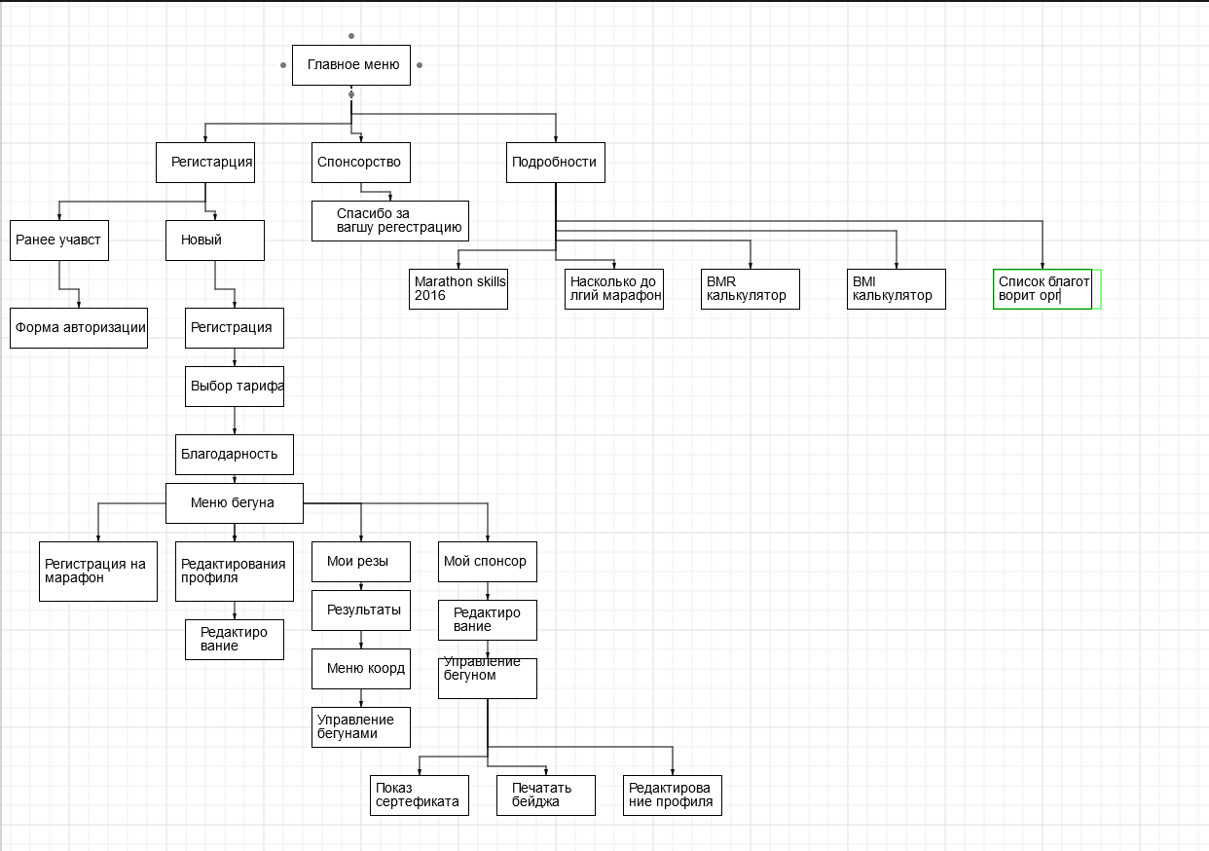

Рисунок 1 – схема работы приложения

# Описание используемого ПО и ЯП

Для реализации программы использовались следующие ПО и языки программирования (ЯП): Visual Studio 2019, Microsoft Office Word 2016, объектно-ориентированный язык С#.

С# – это объектно-ориентированный язык программирования. Он был создан в период с 1998 по 2002 год командой инженеров Microsoft под руководством Андерса Хейлсберга и Скотта Вильтаумота.

Язык входит в семью С-подобных языков. Синтаксис приближен к Java и C++. Его особенности:

* статистическая типизация,
* поддерживается полиморфизм,
* поддерживается перегрузка операторов,
* доступна делегация, атрибуты, события, обобщенные типы и анонимные функции.

Word 2016 – самая последняя версия текстового процессора в линейке Microsoft Office. В нем упрощена организация совместной работы и добавлен функционал, позволяющий ускорить выполнение большинства рутинных задач. Изменения коснулись и визуальной составляющей.

Word 2016 использовался для создания и редактирования документации.

Интегрированная среда разработки Visual Studio — это стартовая площадка для написания, отладки и сборки кода, а также последующей публикации приложений.

# Руководство программиста

Программа включает в себя набор файлов и папок, которые необходимы для функционирования и модификации программного продукта.

Проект находится в папке «практика», которая включает в себя:

* About Marathon Skills 2016.cs, About Marathon Skills 2016.Designer.cs, About Marathon Skills 2016.resx, add a new user.cs, add a new user.Designer.cs, add a new user.resx, Practice.csproj, Practice2.sln – основные разделы программы;
* Папка bin, в папке Debug в файле WindowsFormsApp2.exe – приложение

# Инструкция пользователя

## Наименование и условное обозначение

Полное наименование системы: “Marathon Skills 2016”

Программа «Marathon Skills 2016» для ознакомления с марафоном

## Область применения

Программа используется в спортивной сфере

## Функциональные возможности

Приложение обеспечивает реализацию следующих функциональных возможностей:

* регистрация;
* изменения данных;
* выбор маршрута;
* расчеты на BMI калькуляторе;
* расчет BMR;
* получение сертификата;
* ознакомление.

## Требования к квалификации пользователей

Пользователь должен обладать базовыми навыками работы на персональном компьютере (мышь, клавиатура, управление окнами и приложениями);

## Запуск приложения. Пользовательский интерфейс

Для запуска приложения нужно дважды нажать на ярлык. После этого появится начальное окно приложения – главное меню (рисунок 2).

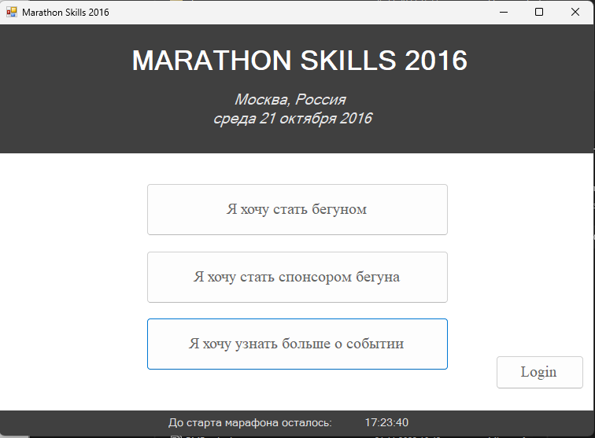

Рисунок 2 – главное меню.

Меню имеет 4 кнопки, при нажатии на которые открываются другие окна приложения, закрывает программу или её изменения.

При нажатии на кнопку “ я хочу стать бегуном” откроется форма выбора (Рисунок 3)

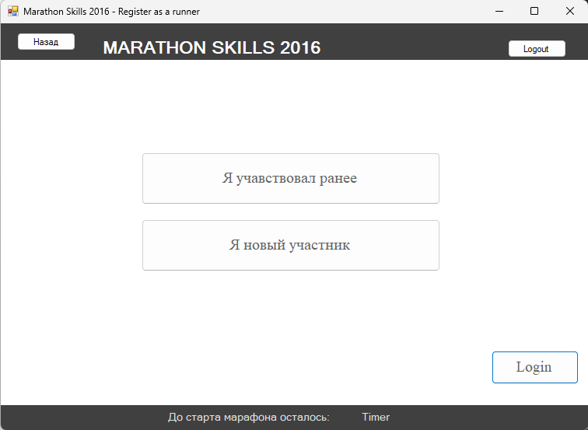

Рисунок 3 – выбор регистрации

Кнопка “я учувствовал ранее” перенесет нас в форму регистрации (Рисунок 4)

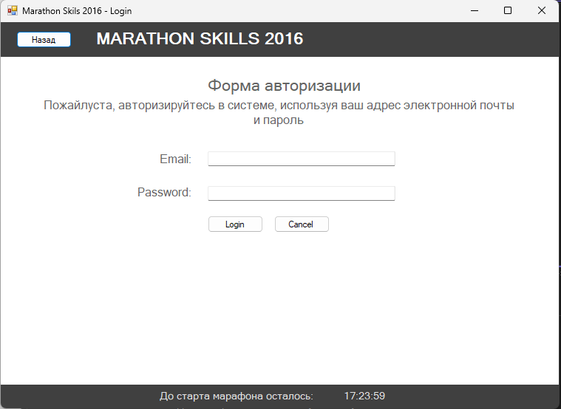

Рисунок 4 – регистрация кто уже учувствовал

Кнопка “Я новый участник” перенесет нас в форму регистрации для новых (Рисунок 5)

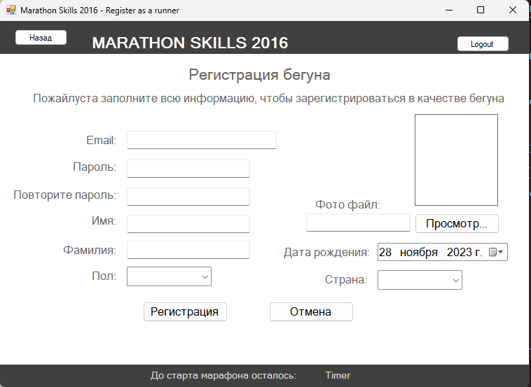

Рисунок 5 – регистрация для новых

При нажатии на кнопку “регистрация” отроется меню бегуна (Рисунок 6)

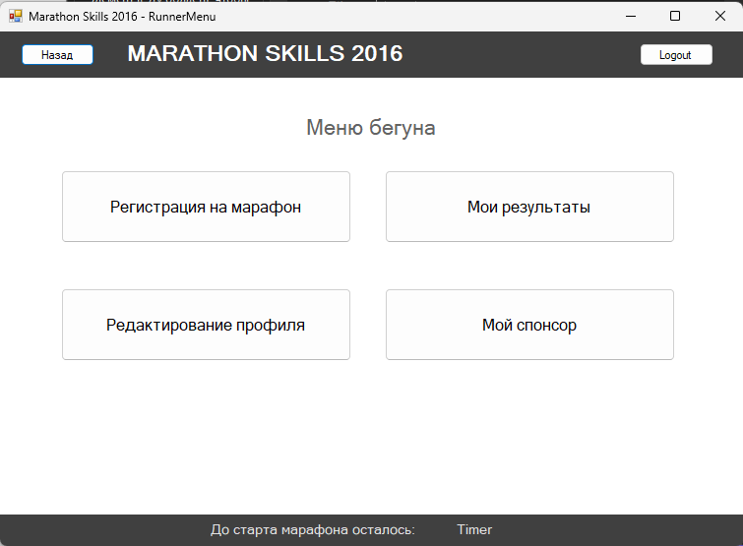

Рисунок 6 – меню бегуна.

При нажатии на кнопку регистрация на марафон откроется (Рисунок 7) при нажатии на кнопку мои результаты откроется (Рисунок 8)

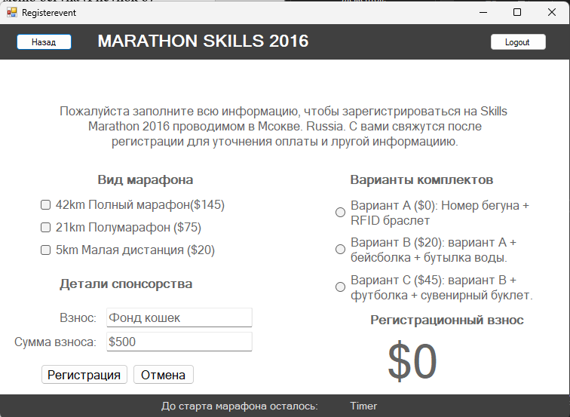

Рисунок 7 – регистрация

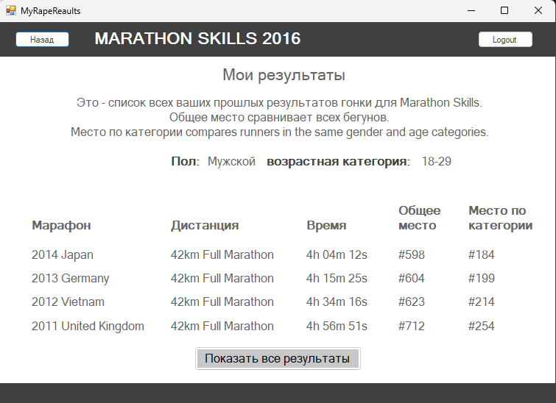

Рисунок 8 – результаты

Кнопка показать все результаты откроется содержимое, показанное на рисунке (Рисунок 9)

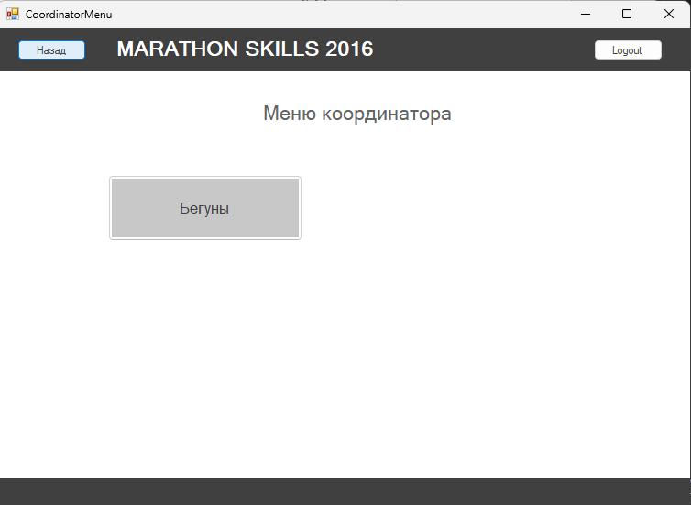

Рисунок 9 – Меню координатора

Кнопка бегуны откроет нам управление бегунами откроется содержимое, показанное (Рисунок 10)

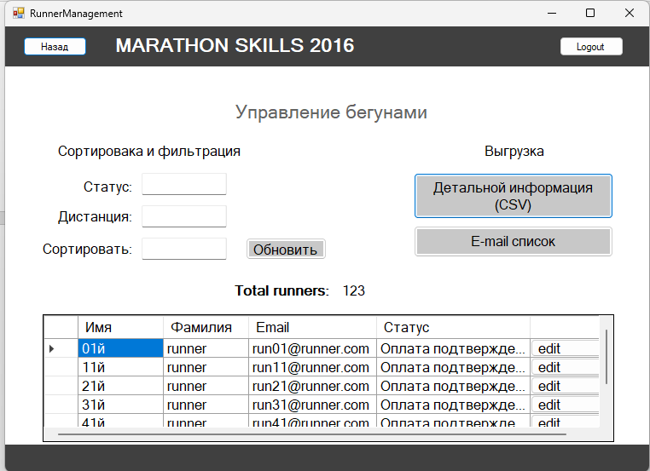

Рисунок 10 – управление бегунами

Кнопка редактирование профиля откроется содержимое, показанное (Рисунок 11), и при нажатии на кнопку “сохранить, нас вернет обратно в меню бегуна”

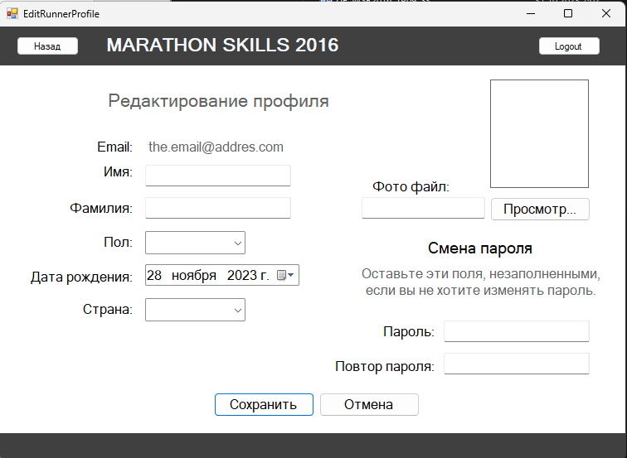

Рисунок 11 – редактирование профиля

При нажатии на кнопку спонсор, откроется содержимое, показанное (Рисунок 12), при нажатии на кнопку сохранить, откроется содержимое, показанное рисунок 13

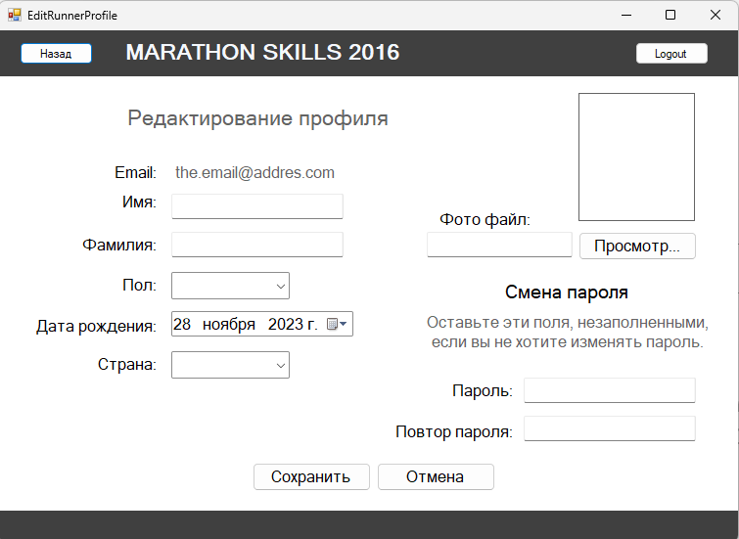

Рисунок 12

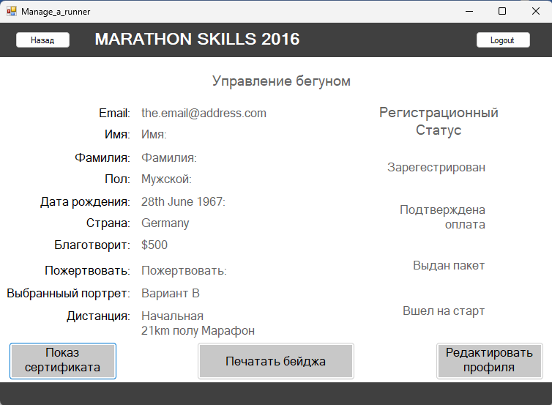

Рисунок 13

При нажатии на кнопку показ сертификата нам покажет сертификат откроется содержимое, показанное (Рисунок 14), при нажатии на “Печатать бейджа” откроется содержимое, показанное Рисунок 16, при нажатии на кнопку “Редактирование профиля” откроется содержимое, показанное (Рисунок 16)

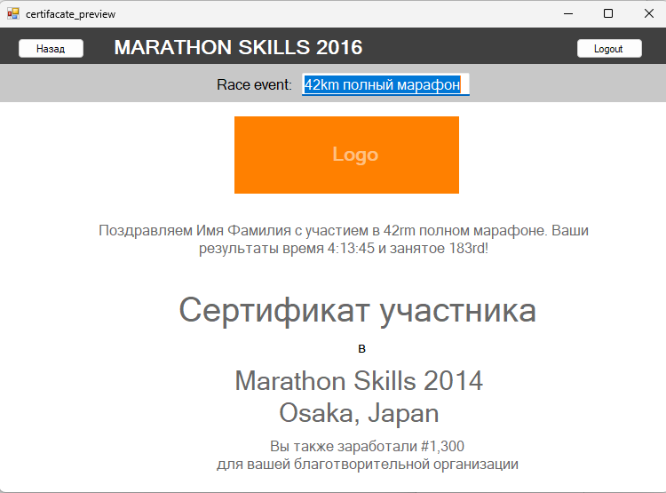

Рисунок 14



Рисунок 15

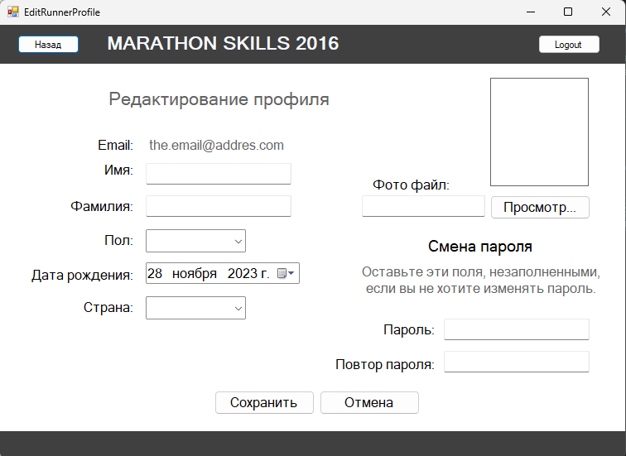

Рисунок 16

При нажатии на кнопку “я хочу стать спонсором бегуна” откроется содержимое, показанное (Рисунок 17)

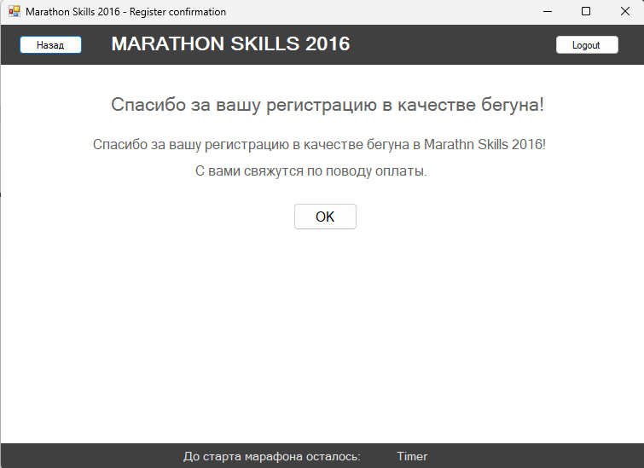

Рисунок 17

При нажатии на кнопку “Я узнать больше о событии” откроется содержимое, показанное (рисунок 18)

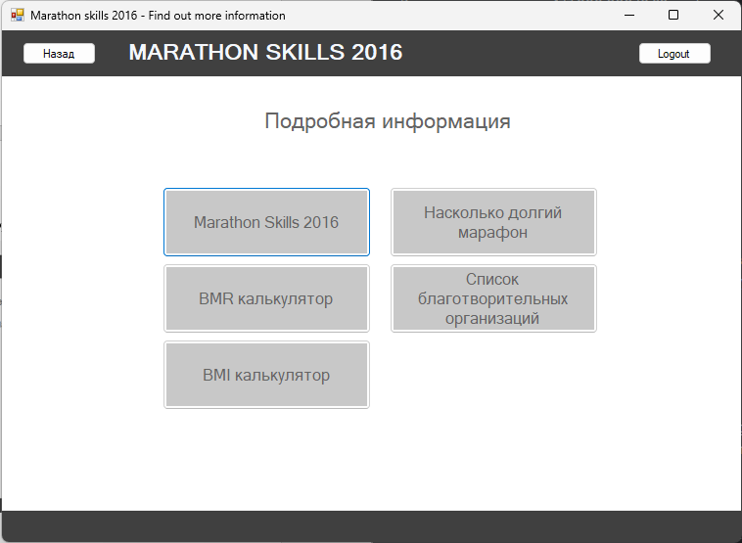

Рисунок 18

При нажатии на кнопку “Marathon skills 2016” откроется содержимое, показанное Рисунок 19

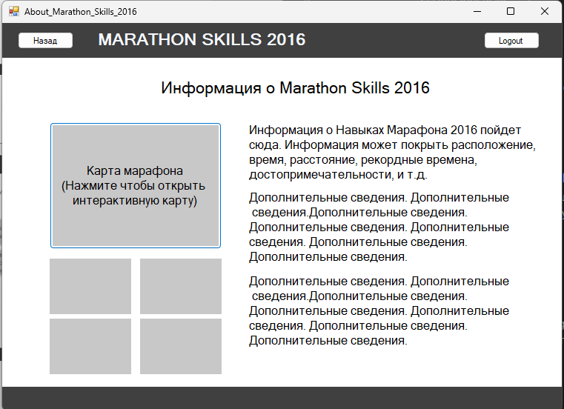

Рисунок 19

При нажатии на кнопку “Карта марафона” откроется содержимое, показанное рисунок 20

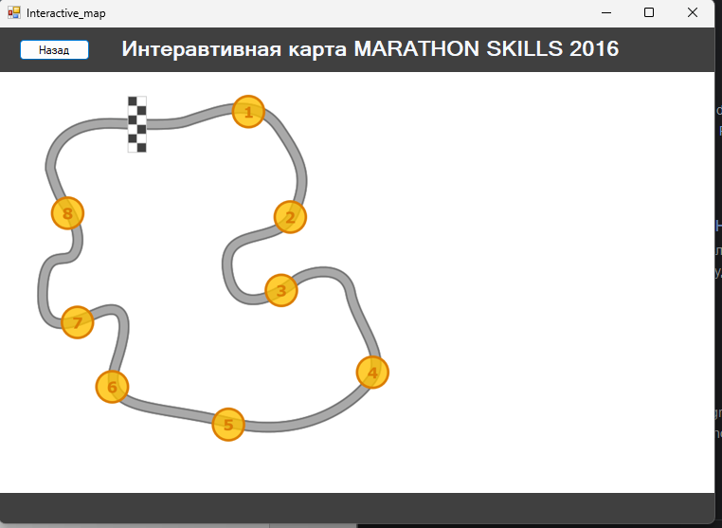

Рисунок 20

При нажатии на кнопку “BMR калькулятор” откроется содержимое, показанное рисунок 21 и все кнопки, работают

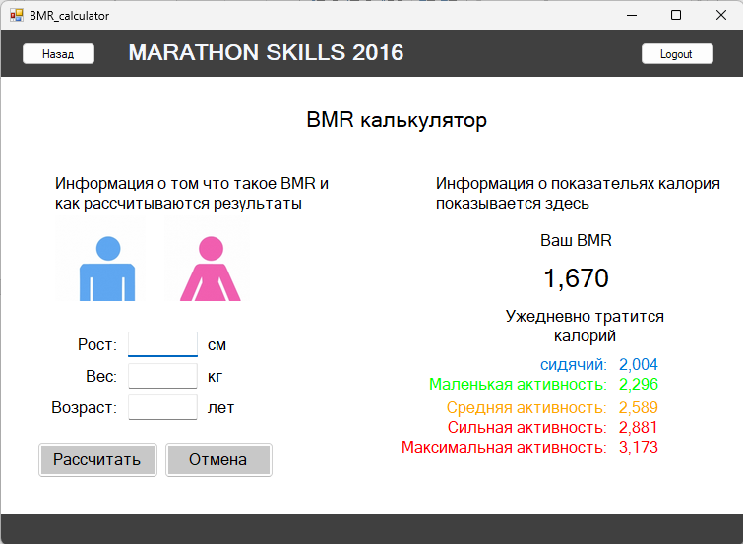

Рисунок 21

При нажатии на кнопку “BMI калькулятор” откроется содержимое, показанное рисунок 22 и все кнопки, работают

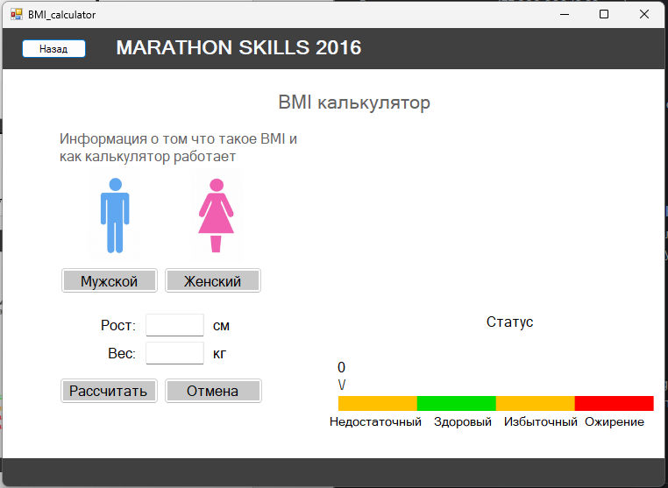

Рисунок 22

При нажатии на кнопку “Насколько долгий марафон” откроется содержимое, показанное рисунок 23

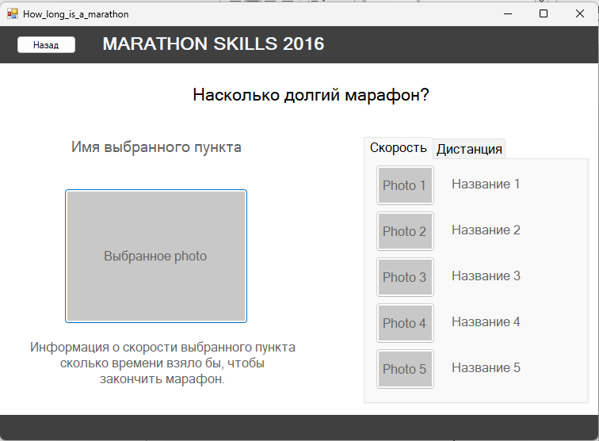  
Рисунок 23

При нажатии на кнопку “Выбранное photo” откроется содержимое, показанное рисунок 24

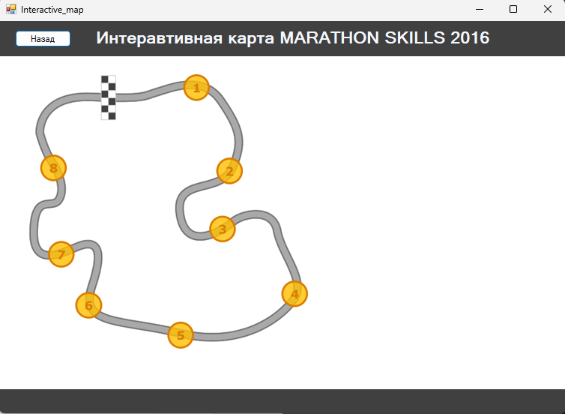

Рисунок 24

При нажатии на кнопку “Список благотворительных организаций” откроется содержимое, показанное рисунок 25

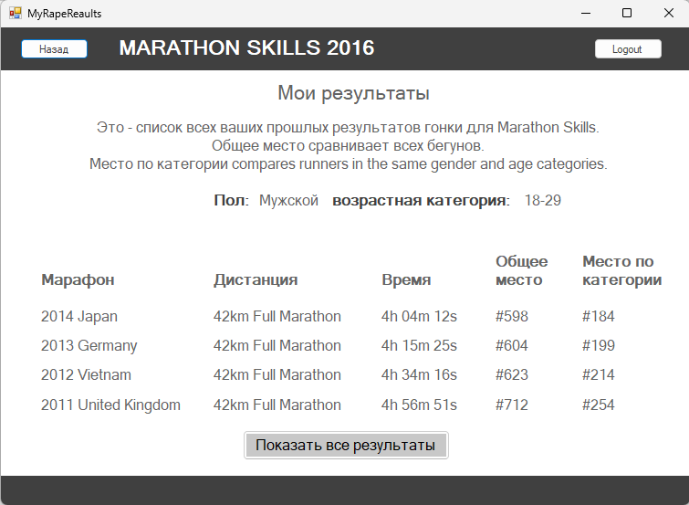

Рисунок 25

При нажатии на кнопку “Показать все результаты” откроется содержимое, показанное рисунок 26

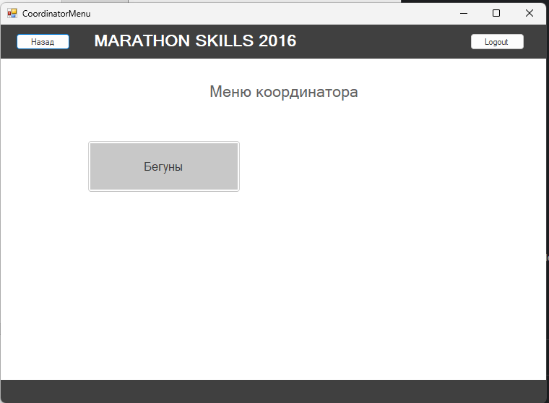

Рисунок 26

При нажатии на кнопку “Бегуны” откроется содержимое, показанное Рисунок 27

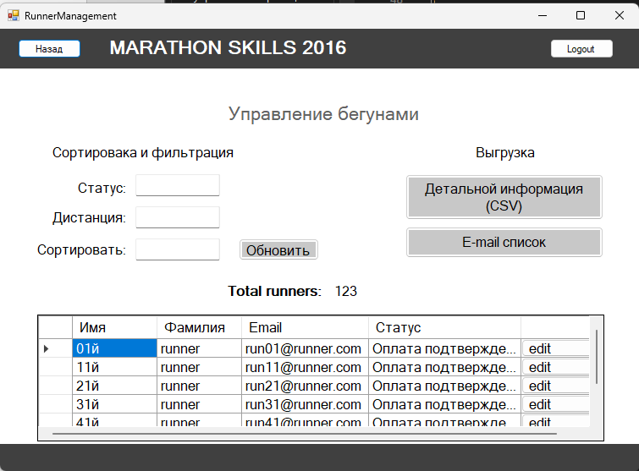

Рисунок 27

Если в главном меню выбрать “Я хочу стать бегуном”, “Я учувствовал ранее” и нажать на “login” откроется содержимое, показанное рисунок рисунок 28

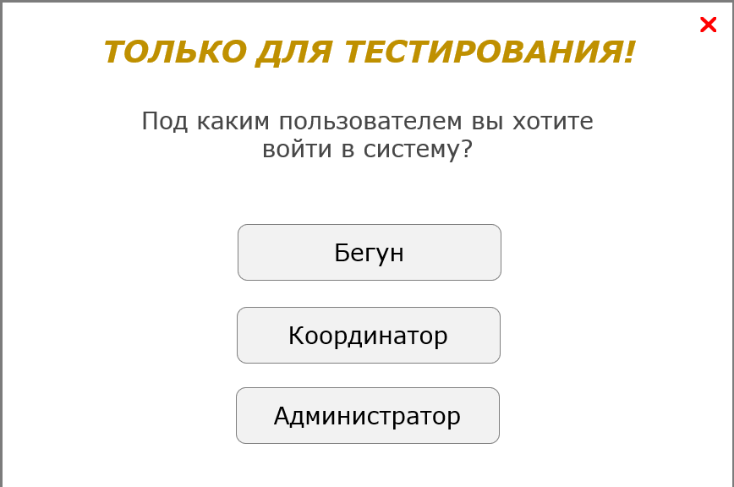

Рисунок 28

При нажатии на “Бегун” откроется содержимое, показанное рисунок рисунок 29, при нажатии на кнопку “Координатор” откроется содержимое, показанное рисунок рисунок 30, при нажатии на кнопку “Администратор” откроется содержимое, показанное рисунок рисунок 31

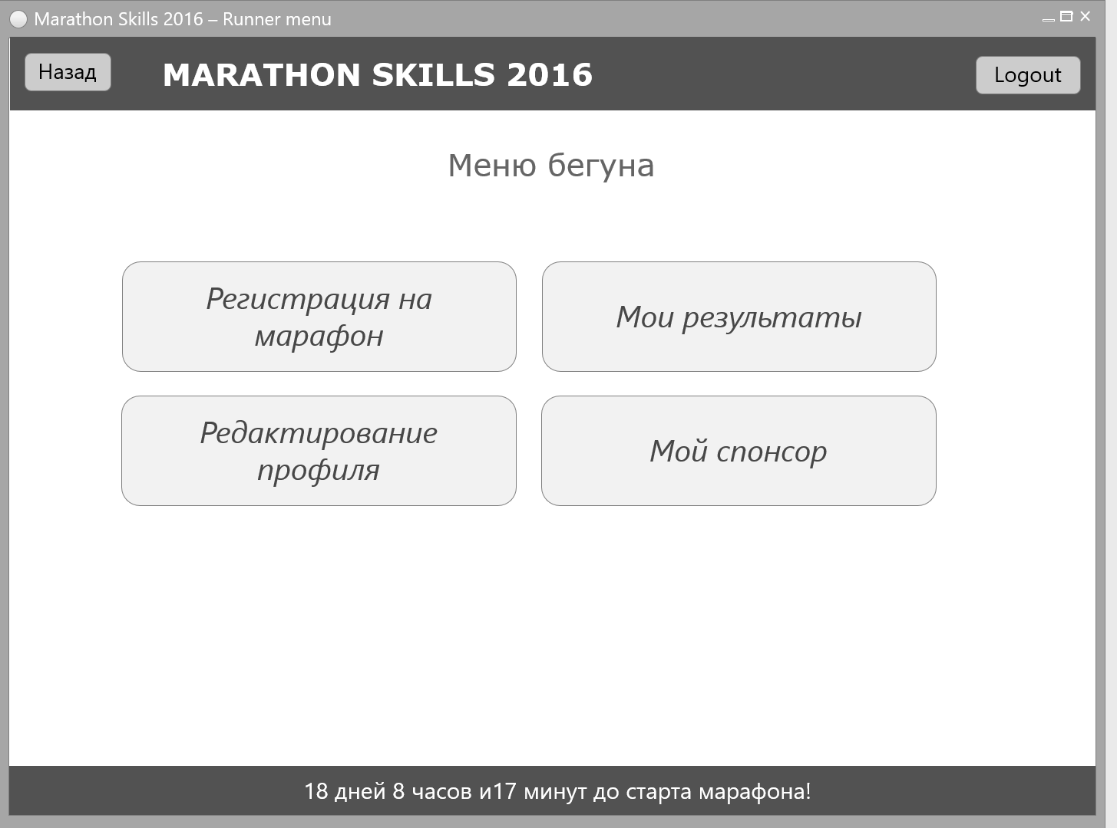

Рисунок 29

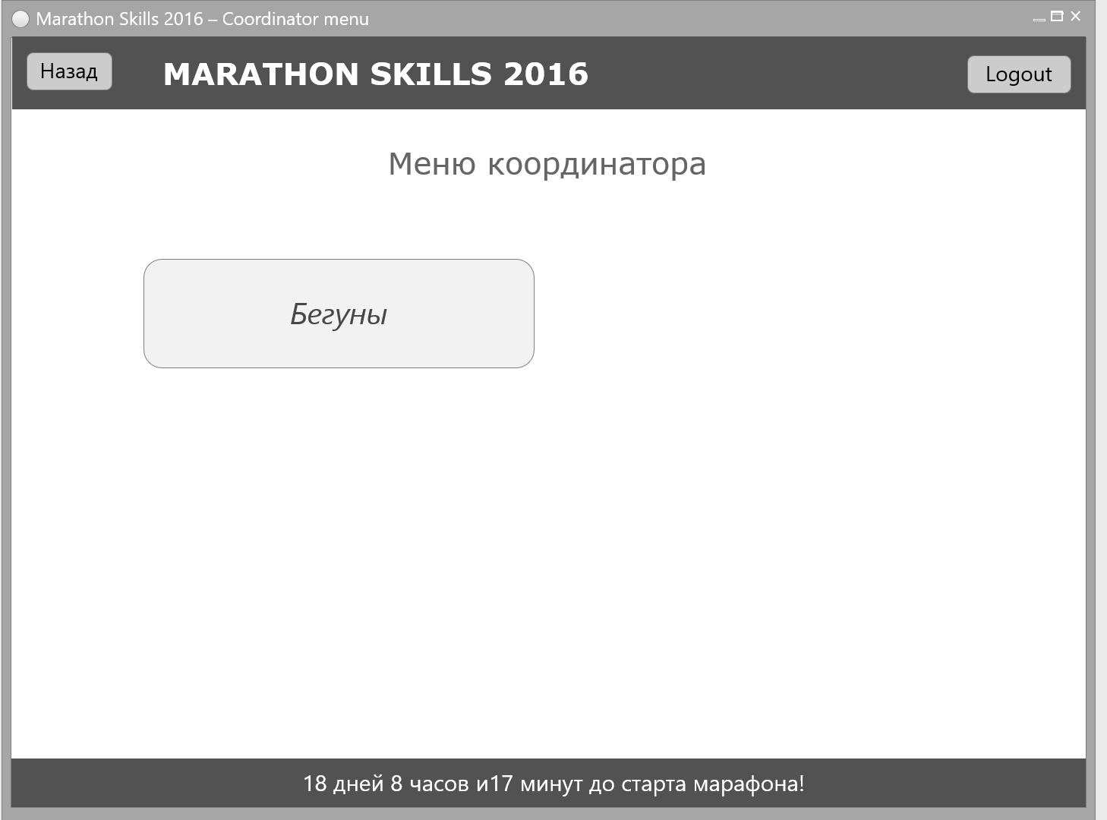

Рисунок 30

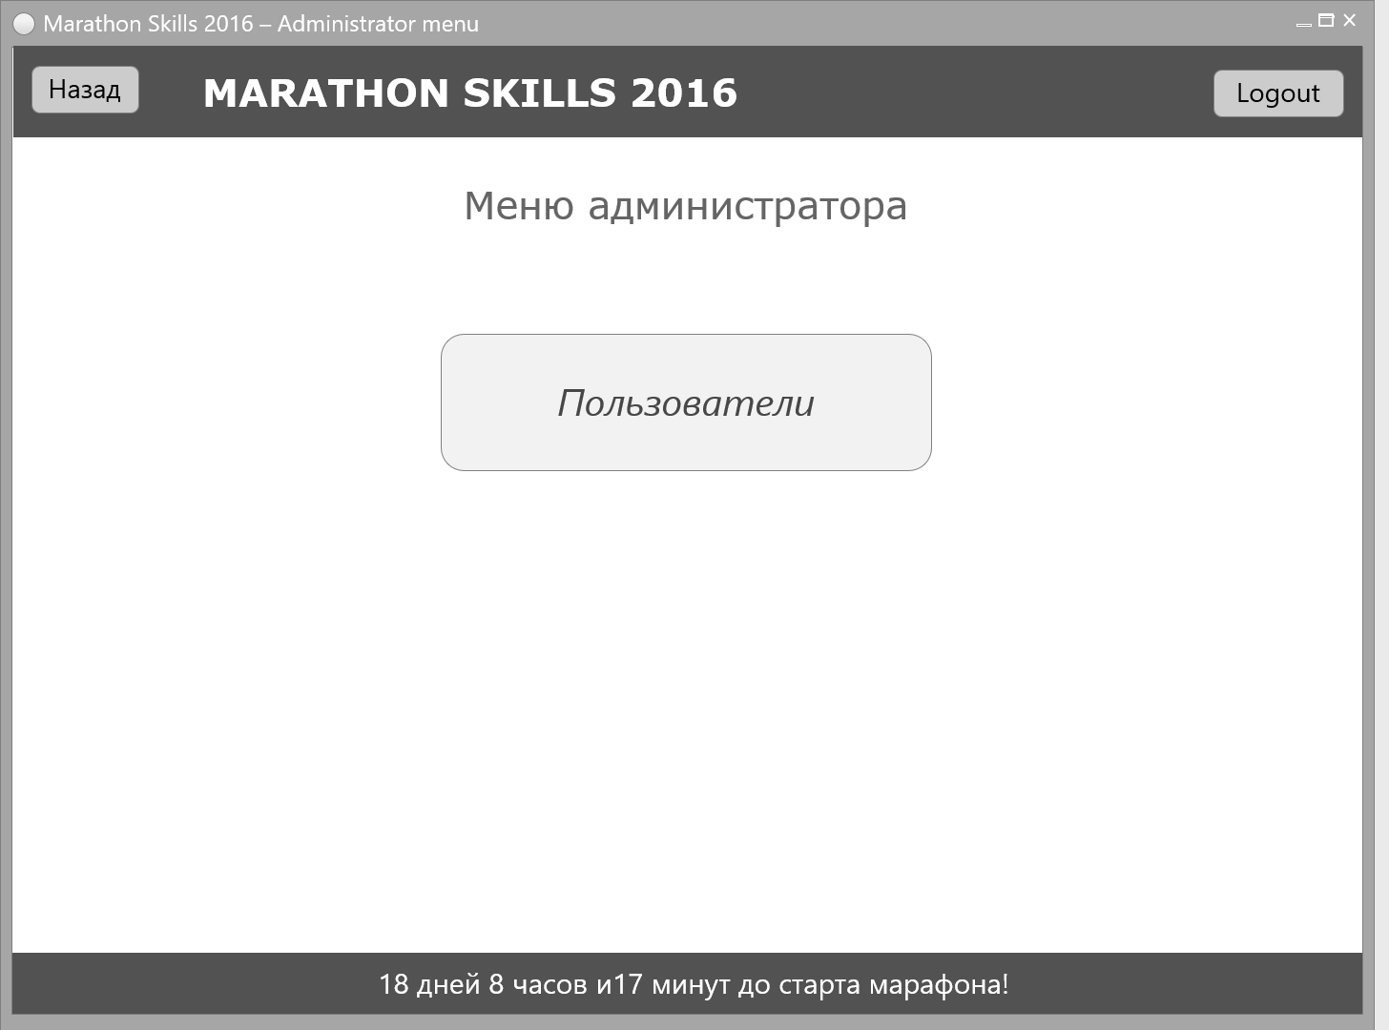

Рисунок 31

При нажатии на “пользователи”, откроется содержимое, показанное рисунок рисунок 32

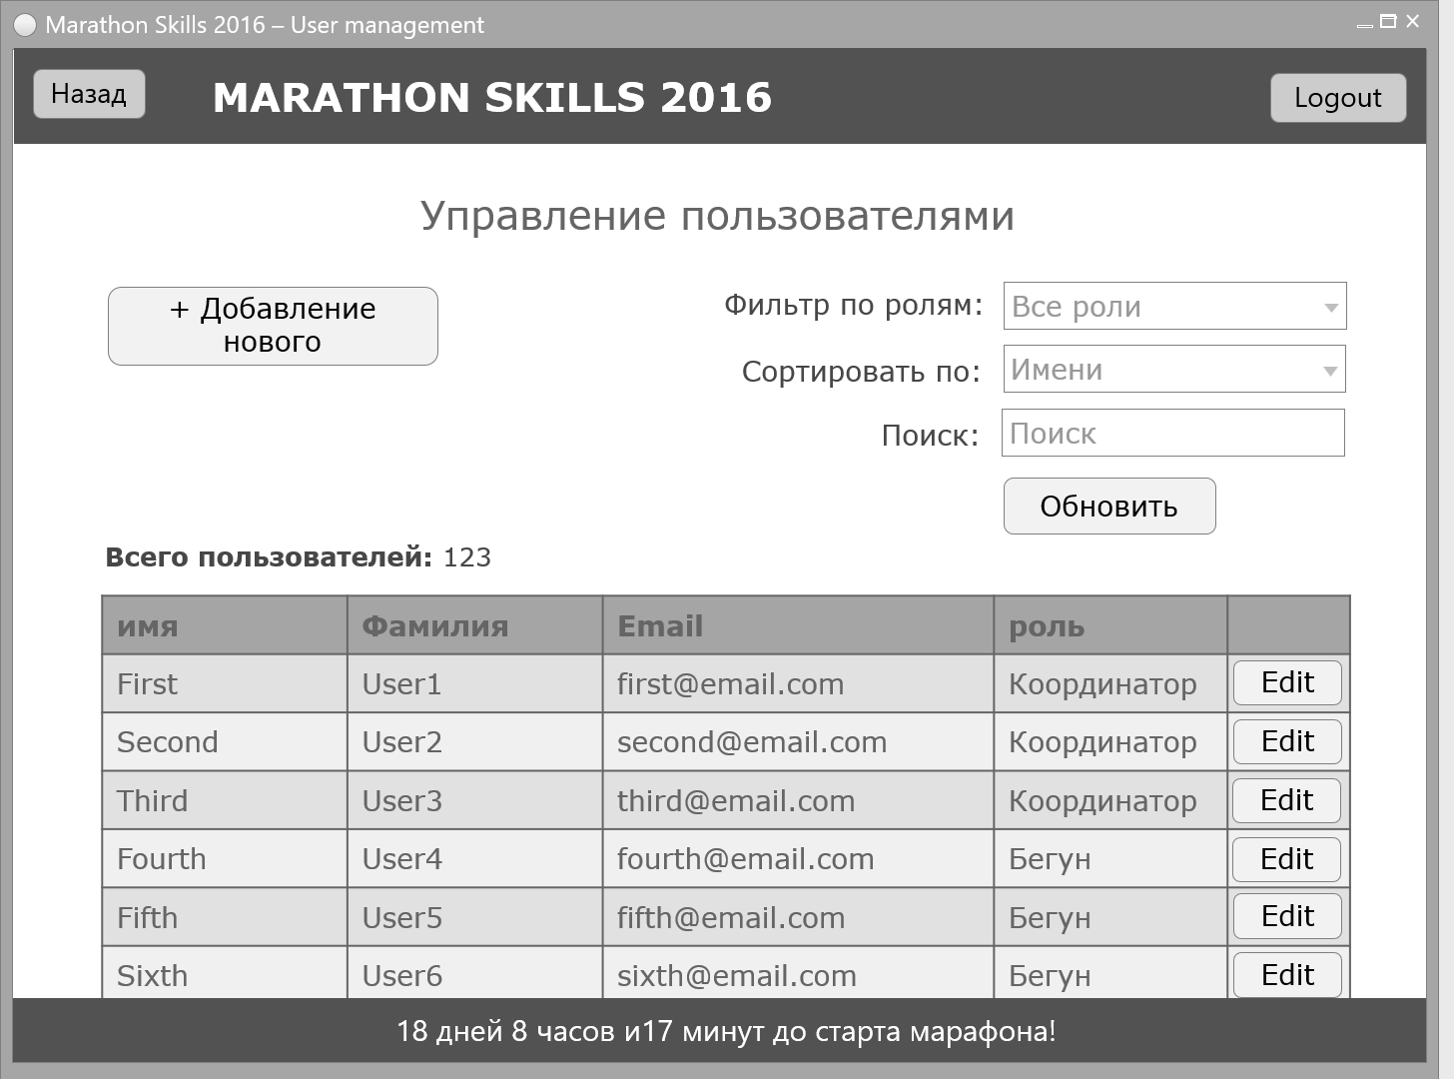

Рисунок 32

При нажатии на кнопку “+ Добавление нового” откроется содержимое, показанное рисунок рисунок 33

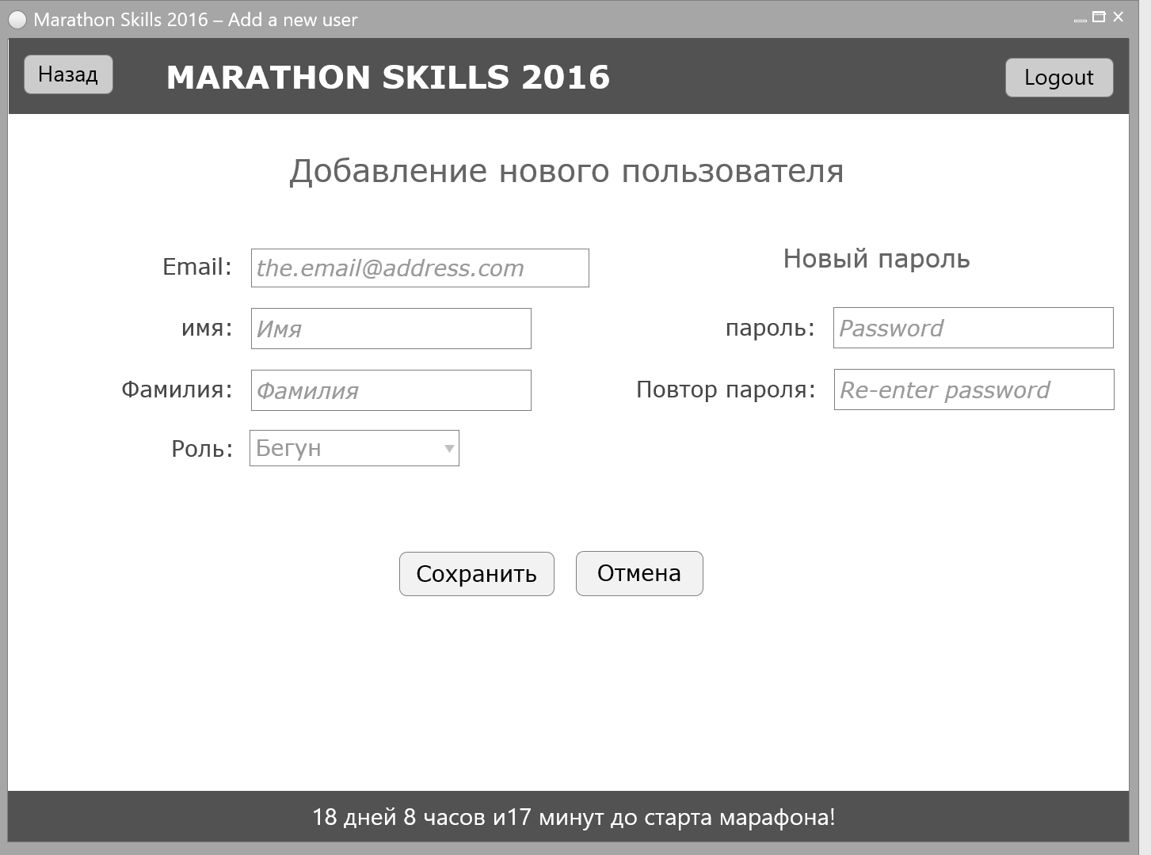

Рисунок 33

# Тестирование ПО

|  |  |  |  |
| --- | --- | --- | --- |
| № | Действия | Ожидаемые результат | Полученный результат |
| 1 | Нажатие на кнопку “Я хочу стать бегуном” | Переход на новую форму | Новая форма |
| 2 | Нажатие на кнопку “я хочу стать спонсором бегуна” | Переход на новую форму | Новая форма |
| 3 | Нажатие на кнопку “Я хочу узнать больше о событии” | Переход на новую форму | Новая форма |
| 4 | Нажатие на кнопку “Я учавствовал ранее” | Покажет ошибку | Вывело новую форму |
| 5 | Нажать на кнопку “Я новый участник” | Покажет ошибку | Вывело “Регистрация бегуна” |
| 6 | Нажать на кнопку “регистрация” | Выведет регистрацию | Выдал регистрацию на марафон |
| 7 | Выбрать варианты марафона | Найдется ошибка и неисправность | Всё работает и считает |
| 8 | Нажать на кнопку “Регистрация” | Найти неисправность | Всё хорошо работает |
| 9 | Нажатие на кнопку узнать больше о событии | Найти ошибку | Всё работает |
| 10 | Нажатие на кнопку “Marathon Skills 2016” | Найти ошибку | Открывает форму |
| 11 | Нажатие на кнопку “Насколько долгий марафон” | Найти ошибку | Открывает форму |
| 12 | Нажатие на кнопку “BMR калькулятор” | Найти ошибку | Открывает форму |
| 13 | Нажатие на кнопку “Список благотворительных организаций” | Найти ошибку | Открывает форму |
| 14 | Нажатие на кнопку “BMI калькулятор” | Найти ошибку | Всё работает |
| 15 | Проверить, считает ли BMI калькулятор | Найти ошибку | Всё считает |
| 16 | Проверить, считает ли BMR калькулятор | Найти неисправности | Всё считает |
| 17 | Проверить дистанцию | Найти неисправности | Выдает карту марафона |
| 18 | Проверка на список благотворительных организаций | Список благотворительных организаций | Выдает “мои результаты” |
| 19 | Нажать в этой форме кнопку “Назад” | Выйдет назад | Открыло форму “Меню бегуна” |
| 20 | Нажать на кнопку “Редактирование профиля” | Редактирование | редактируется |

# Заключение

В процессе написания работы были разработаны 2 программы. Первая вычисляет по формуле и выдает график функции, вторая выдает нам информацию по марафону, регистрацию, управление пользователями и многое другое.

В процессе разработки приложения были изучены основы работы с Visual Studio и работы с формами приложения, основные визуальные объекты и их взаимодействия. В результате выполнения данной работы, можно убедится в широких возможностях языка программирования C# и среды проектирования Visual Studio.

# Список использованных источников

1. Зиборов В. В. Visual C# 2012 на примерах. – БХВ-Петербург, 2019.
2. Культин Н. Б. Visual C# в задачах и примерах. – БХВ-Петербург, 2019.
3. Казанский А. А. Объектно-ориентированное программирование на языке Microsoft Visual С# в среде разработки Microsoft Visual Studio 2008 и. NET Framework. 4.3. – 2020.
4. Гарнаев А. Ю. Самоучитель Visual Studio. NET 2003. – БХВ-Петербург, 2023.
5. Тюкачев, Н. А. C#. Основы программирования : учебное пособие для вузов / Н. А. Тюкачев, В. Г. Хлебостроев. — 4-е изд., стер. — Санкт-Петербург : Лань, 2021. — 272 с. — ISBN 978-5-8114-7266-6. — Текст : электронный // Лань : электронно-библиотечная система. — URL: https://e.lanbook.com/book/158960

# ПРИЛОЖЕНИЕ B

namespace WindowsFormsApp2

{

partial class About_Marathon_Skills_2016

{

/// <summary>

/// Required designer variable.

/// </summary>

private System.ComponentModel.IContainer components = null;

/// <summary>

/// Clean up any resources being used.

/// </summary>

/// <param name="disposing">true if managed resources should be disposed; otherwise, false.</param>

protected override void Dispose(bool disposing)

{

if (disposing && (components != null))

{

components.Dispose();

}

base.Dispose(disposing);

}

#region Windows Form Designer generated code

/// <summary>

/// Required method for Designer support - do not modify

/// the contents of this method with the code editor.

/// </summary>

private void InitializeComponent()

{

this.panel2 = new System.Windows.Forms.Panel();

this.label6 = new System.Windows.Forms.Label();

this.label5 = new System.Windows.Forms.Label();

this.label4 = new System.Windows.Forms.Label();

this.pictureBox3 = new System.Windows.Forms.PictureBox();

this.pictureBox4 = new System.Windows.Forms.PictureBox();

this.pictureBox2 = new System.Windows.Forms.PictureBox();

this.pictureBox1 = new System.Windows.Forms.PictureBox();

this.button3 = new System.Windows.Forms.Button();

this.label3 = new System.Windows.Forms.Label();

this.label1 = new System.Windows.Forms.Label();

this.button2 = new System.Windows.Forms.Button();

this.label2 = new System.Windows.Forms.Label();

this.button1 = new System.Windows.Forms.Button();

this.panel2.SuspendLayout();

((System.ComponentModel.ISupportInitialize)(this.pictureBox3)).BeginInit();

((System.ComponentModel.ISupportInitialize)(this.pictureBox4)).BeginInit();

((System.ComponentModel.ISupportInitialize)(this.pictureBox2)).BeginInit();

((System.ComponentModel.ISupportInitialize)(this.pictureBox1)).BeginInit();

this.SuspendLayout();

//

// panel2

//

this.panel2.BackColor = System.Drawing.SystemColors.Window;

this.panel2.Controls.Add(this.label6);

this.panel2.Controls.Add(this.label5);

this.panel2.Controls.Add(this.label4);

this.panel2.Controls.Add(this.pictureBox3);

this.panel2.Controls.Add(this.pictureBox4);

this.panel2.Controls.Add(this.pictureBox2);

this.panel2.Controls.Add(this.pictureBox1);

this.panel2.Controls.Add(this.button3);

this.panel2.Controls.Add(this.label3);

this.panel2.Controls.Add(this.label1);

this.panel2.Font = new System.Drawing.Font("Microsoft Sans Serif", 12F, System.Drawing.FontStyle.Regular, System.Drawing.GraphicsUnit.Point, ((byte)(204)));

this.panel2.ForeColor = System.Drawing.SystemColors.InactiveCaptionText;

this.panel2.Location = new System.Drawing.Point(-1, 47);

this.panel2.Name = "panel2";

this.panel2.Size = new System.Drawing.Size(756, 444);

this.panel2.TabIndex = 20;

//

// label6

//

this.label6.AutoSize = true;

this.label6.Location = new System.Drawing.Point(330, 291);

this.label6.Name = "label6";

this.label6.Size = new System.Drawing.Size(364, 100);

this.label6.TabIndex = 17;

this.label6.Text = "Дополнительные сведения. Дополнительные\r\n сведения.Дополнительные сведения. \r\nДоп" +

"олнительные сведения. Дополнительные \r\nсведения. Дополнительные сведения.\r\nДопол" +

"нительные сведения.";

//

// label5

//

this.label5.AutoSize = true;

this.label5.Location = new System.Drawing.Point(330, 178);

this.label5.Name = "label5";

this.label5.Size = new System.Drawing.Size(364, 100);

this.label5.TabIndex = 16;

this.label5.Text = "Дополнительные сведения. Дополнительные\r\n сведения.Дополнительные сведения. \r\nДоп" +

"олнительные сведения. Дополнительные \r\nсведения. Дополнительные сведения.\r\nДопол" +

"нительные сведения.";

//

// label4

//

this.label4.AutoSize = true;

this.label4.Location = new System.Drawing.Point(330, 87);

this.label4.Name = "label4";

this.label4.Size = new System.Drawing.Size(396, 80);

this.label4.TabIndex = 15;

this.label4.Text = "Информация о Навыках Марафона 2016 пойдет\r\nсюда. Информация может покрыть располо" +

"жение,\r\nвремя, расстояние, рекордные времена,\r\nдостопримечательности, и т.д.";

//

// pictureBox3

//

this.pictureBox3.BackColor = System.Drawing.SystemColors.ScrollBar;

this.pictureBox3.Location = new System.Drawing.Point(187, 352);

this.pictureBox3.Name = "pictureBox3";

this.pictureBox3.Size = new System.Drawing.Size(110, 75);

this.pictureBox3.TabIndex = 14;

this.pictureBox3.TabStop = false;

//

// pictureBox4

//

this.pictureBox4.BackColor = System.Drawing.SystemColors.ScrollBar;

this.pictureBox4.Location = new System.Drawing.Point(65, 352);

this.pictureBox4.Name = "pictureBox4";

this.pictureBox4.Size = new System.Drawing.Size(110, 75);

this.pictureBox4.TabIndex = 13;

this.pictureBox4.TabStop = false;

//

// pictureBox2

//

this.pictureBox2.BackColor = System.Drawing.SystemColors.ScrollBar;

this.pictureBox2.Location = new System.Drawing.Point(187, 271);

this.pictureBox2.Name = "pictureBox2";

this.pictureBox2.Size = new System.Drawing.Size(110, 75);

this.pictureBox2.TabIndex = 12;

this.pictureBox2.TabStop = false;

//

// pictureBox1

//

this.pictureBox1.BackColor = System.Drawing.SystemColors.ScrollBar;

this.pictureBox1.Location = new System.Drawing.Point(65, 271);

this.pictureBox1.Name = "pictureBox1";

this.pictureBox1.Size = new System.Drawing.Size(110, 75);

this.pictureBox1.TabIndex = 11;

this.pictureBox1.TabStop = false;

//

// button3

//

this.button3.BackColor = System.Drawing.SystemColors.ScrollBar;

this.button3.Location = new System.Drawing.Point(65, 87);

this.button3.Name = "button3";

this.button3.Size = new System.Drawing.Size(232, 171);

this.button3.TabIndex = 10;

this.button3.Text = "Карта марафона\r\n(Нажмите чтобы открыть \r\nинтерактивную карту)";

this.button3.UseVisualStyleBackColor = false;

this.button3.Click += new System.EventHandler(this.button3_Click);

//

// label3

//

this.label3.AutoSize = true;

this.label3.Font = new System.Drawing.Font("Microsoft Sans Serif", 16F, System.Drawing.FontStyle.Regular, System.Drawing.GraphicsUnit.Point, ((byte)(204)));

this.label3.Location = new System.Drawing.Point(210, 27);

this.label3.Name = "label3";

this.label3.Size = new System.Drawing.Size(375, 26);

this.label3.TabIndex = 9;

this.label3.Text = "Информация о Marathon Skills 2016";

//

// label1

//

this.label1.AutoSize = true;

this.label1.Font = new System.Drawing.Font("Microsoft Sans Serif", 10F);

this.label1.ForeColor = System.Drawing.SystemColors.ControlLight;

this.label1.Location = new System.Drawing.Point(212, 497);

this.label1.Name = "label1";

this.label1.Size = new System.Drawing.Size(220, 17);

this.label1.TabIndex = 8;

this.label1.Text = "До старта марафона осталось: ";

//

// button2

//

this.button2.ForeColor = System.Drawing.SystemColors.InactiveCaptionText;

this.button2.Location = new System.Drawing.Point(650, 12);

this.button2.Name = "button2";

this.button2.Size = new System.Drawing.Size(75, 23);

this.button2.TabIndex = 23;

this.button2.Text = "Logout";

this.button2.UseVisualStyleBackColor = true;

this.button2.Click += new System.EventHandler(this.button2_Click);

//

// label2

//

this.label2.AutoSize = true;

this.label2.Font = new System.Drawing.Font("Microsoft Sans Serif", 16F, System.Drawing.FontStyle.Bold, System.Drawing.GraphicsUnit.Point, ((byte)(0)));

this.label2.ForeColor = System.Drawing.SystemColors.InactiveBorder;

this.label2.Location = new System.Drawing.Point(124, 9);

this.label2.Name = "label2";

this.label2.Size = new System.Drawing.Size(292, 26);

this.label2.TabIndex = 22;

this.label2.Text = "MARATHON SKILLS 2016";

//

// button1

//

this.button1.ForeColor = System.Drawing.SystemColors.InactiveCaptionText;

this.button1.Location = new System.Drawing.Point(21, 12);

this.button1.Name = "button1";

this.button1.Size = new System.Drawing.Size(75, 23);

this.button1.TabIndex = 21;

this.button1.Text = "Назад";

this.button1.UseVisualStyleBackColor = true;

this.button1.Click += new System.EventHandler(this.button1_Click);

//

// About_Marathon_Skills_2016

//

this.AutoScaleDimensions = new System.Drawing.SizeF(6F, 13F);

this.AutoScaleMode = System.Windows.Forms.AutoScaleMode.Font;

this.BackColor = System.Drawing.Color.FromArgb(((int)(((byte)(64)))), ((int)(((byte)(64)))), ((int)(((byte)(64)))));

this.ClientSize = new System.Drawing.Size(755, 523);

this.Controls.Add(this.button2);

this.Controls.Add(this.label2);

this.Controls.Add(this.button1);

this.Controls.Add(this.panel2);

this.Name = "About_Marathon_Skills_2016";

this.StartPosition = System.Windows.Forms.FormStartPosition.CenterScreen;

this.Text = "About_Marathon_Skills_2016";

this.panel2.ResumeLayout(false);

this.panel2.PerformLayout();

((System.ComponentModel.ISupportInitialize)(this.pictureBox3)).EndInit();

((System.ComponentModel.ISupportInitialize)(this.pictureBox4)).EndInit();

((System.ComponentModel.ISupportInitialize)(this.pictureBox2)).EndInit();

((System.ComponentModel.ISupportInitialize)(this.pictureBox1)).EndInit();

this.ResumeLayout(false);

this.PerformLayout();

}

#endregion

private System.Windows.Forms.Panel panel2;

private System.Windows.Forms.Label label1;

private System.Windows.Forms.Button button2;

private System.Windows.Forms.Label label2;

private System.Windows.Forms.Button button1;

private System.Windows.Forms.Label label6;

private System.Windows.Forms.Label label5;

private System.Windows.Forms.Label label4;

private System.Windows.Forms.PictureBox pictureBox3;

private System.Windows.Forms.PictureBox pictureBox4;

private System.Windows.Forms.PictureBox pictureBox2;

private System.Windows.Forms.PictureBox pictureBox1;

private System.Windows.Forms.Button button3;

private System.Windows.Forms.Label label3;

}

}